**МІНІСТЕРСТВО ОСВІТИ І НАУКИ УКРАЇНИ**

**Чорноморський національний університет   
імені Петра Могили**

**Факультет комп’ютерних наук**

**Кафедра інженерії програмного забезпечення**

**ЗВІТ**

**З ЛАБОРАТОРНОЇ РОБОТИ №4**

з дисципліни «Основи програмування»

на тему: **«Програмування алгоритмів, що розгалужуються»**

121 – ЛР.ПЗ.04 – 109.1910925

Виконав: студент 1 курсу, групи 109

спеціальності   
121 «Інженерія програмного забезпечення»

____________________Шумаков М.В.____

(підпис, ініціали та прізвище)

________________________

(дата)

Перевірив: к.т.н. доцент кафедри ІПЗ

___________________Швед А.В._________

(підпис, ініціали та прізвище)

____________________

(дата)

**м. Миколаїв – 2019 рік**

**ЛАБОРАТОРНА РОБОТА №4**

**Варіант 25**

Тема: програмування алгоритмів, що розгалуджуються;

Завдання:

**Завдання 1.** Виконати завдання 2 до лр. №3 з урахуванням ОДЗ.

**Завдання 2.** Використовуючи оператор **if** знайдіть значення виразу за варіантом.

1. Розрахувати значення функції F в залежності від значень (a, b, c, x), де (a, b, c, x) дійсні числа.
2. Реалізувати два варіанти програмного коду:

а) розрахунок функції F без застосування логічних операцій;

б) розрахунок функції F із застосування логічних операцій.

**Завдання 3.** Використовуючи оператор **switch** знайдіть значення виразу за варіантом.

**Завдання 1 (а)**

Початок

Рис. 1 Блок схема завдання 1 (а)

If c=0 ||

v=0;

Вихід

Помилка

Виводиться а

a = (b / c) / v;

b = 1 - sqrt(2 * x) + pow(x, 4) + exp(4 * y);

Ні

Так

v = 1 - pow(fabs(2 + y), 1/3);

c = 1 - pow(pow(8 * y, 3), 1/4);

x, y

Вихід

#include "math.h"

#include "windows.h"

#include <iostream>

using namespace std;

int main()

{

double x, y, b, c, v, a;

printf("input x: ");

scanf_s("%lf", &x);

printf("input y: ");

scanf_s("%lf", &y);

c = 1 - pow(pow(8 * y, 3), .1 / 4);

v = 1 - pow(fabs(2 + y), .1 / 3);

if (c == 0 || v == 0) {

cout << " Error" << endl;

}

else {

b = 1 - sqrt(2 * x) + pow(x, 4) + exp(4 * y);

a = (b / c) / v;

printf("a = %lf\n", a);

}

system("pause");

return 0;

}

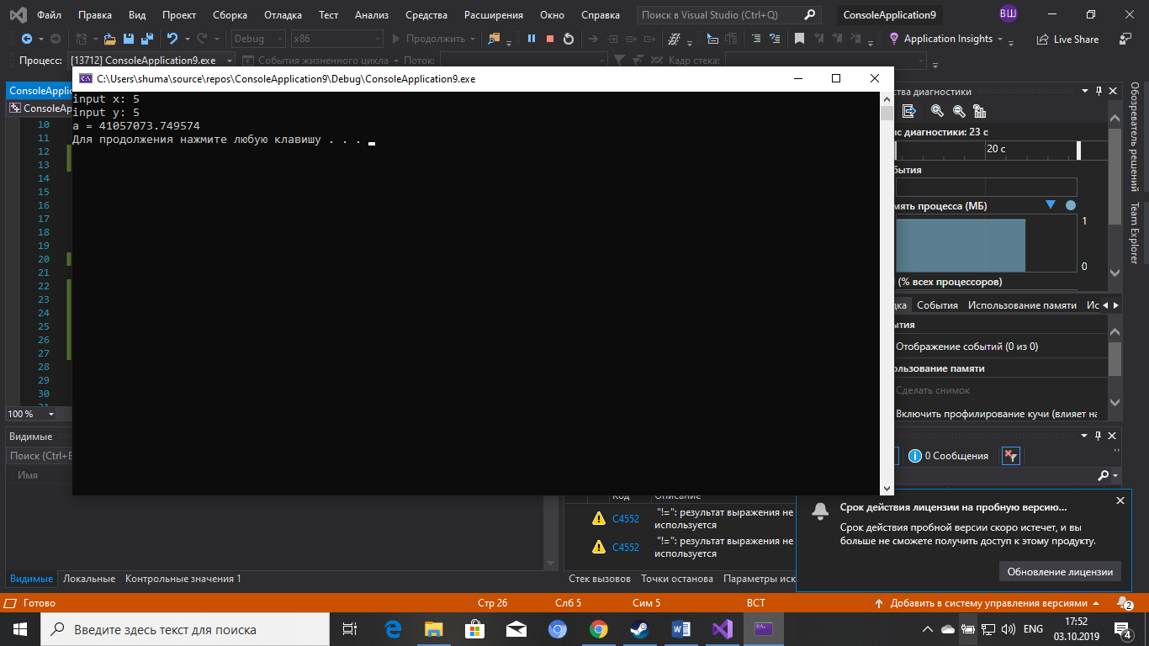

Рис. 2 Робота програми завдання 1 (а)

Рис. 3 Блок схема завдання 1 (б)

Помилка

Так

Ні

Початок

x

c = 4 * pow(sin(x), 3);

v = pow(1 + cos(5 * x), 2);

b = (c / v) + cos(80);

If v=0

Виводиться b

Вихід

**Завдання 1 (б)**

#include "math.h"

#include "windows.h"

#include <iostream>

using namespace std;

int main()

{

double x, b, c, v;

printf("input x: ");

scanf_s("%lf", &x);

c = 4 * pow(sin(x), 3);

v = pow(1 + cos(5 * x), 2);

if (v = 0) {

cout << "Error" << endl;

}

else

b = (c / v) + cos(80);

printf("b = %lf\n", b);

system("pause");

return 0;

}

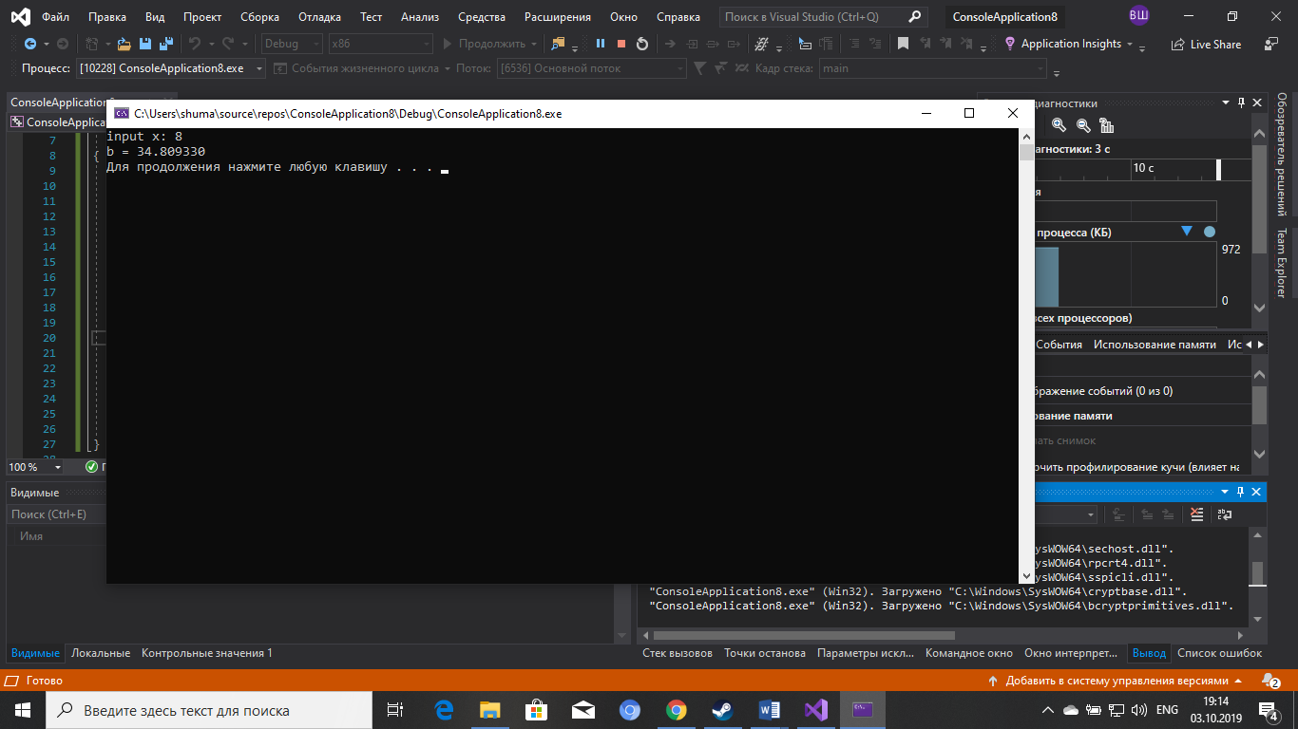

Рис. 4 Робота програми завдання 1 (б)

Рис. 5 Блок схема завдання 2 (1)

Вихід

If x < 0.6 && b + c != 0)

Виводиться F

F = x / c + x / a

F = (x - a) / (x – c)

Ні

Так

x > 0.6 && b + c == 0

F = a * pow(x, 3) + pow(b, 2) + c;

Ні

Так

a, x, b, c

Початок

**Завдання 2 (1)**



#include <windows.h>

#include <iostream>

using namespace std;

int main()

{

double F, a, x, b, c;

cout << "Enter a: ";

cin >> a;

cout << "Enter x: ";

cin >> x;

cout << "Enter b: ";

cin >> b;

cout << "Enter c: ";

cin >> c;

if (x < 0.6 && b + c != 0) {

F = a * pow(x, 3) + pow(b, 2) + c;

cout << "F = " << F << endl;

if (x > 0.6 && b + c == 0) {

F = (x - a) / (x - c);

cout << "F = " << F << endl;

}

}

else {

F = x / c + x / a;

cout << "F = " << F << endl;

}

system("pause");

}

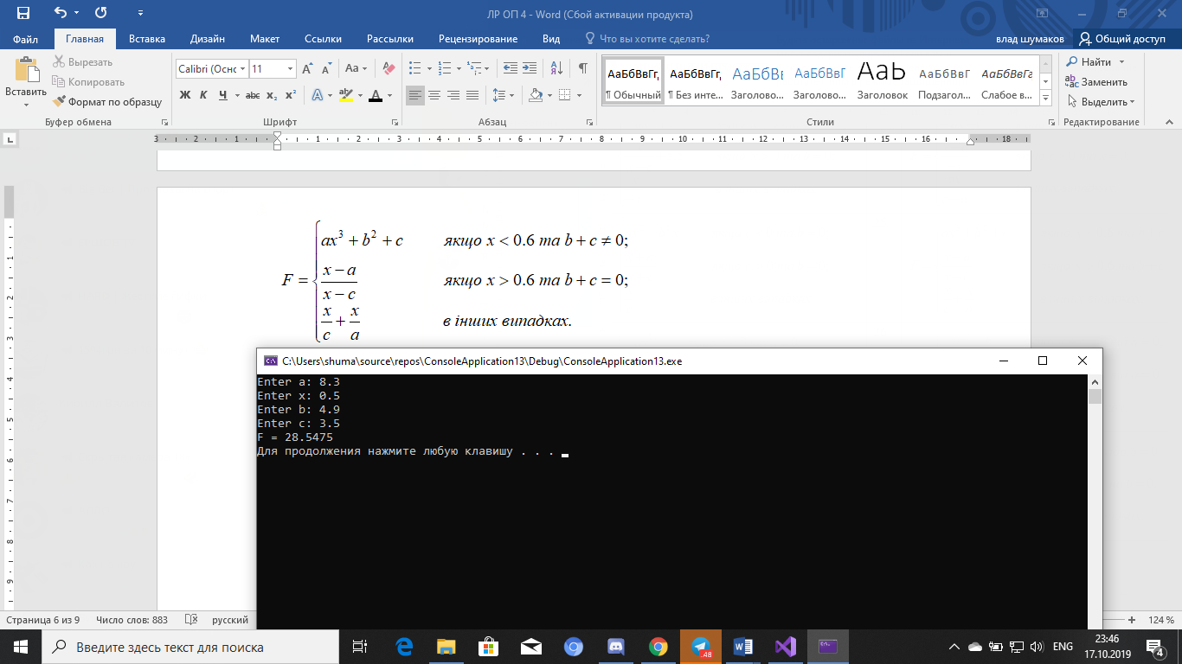

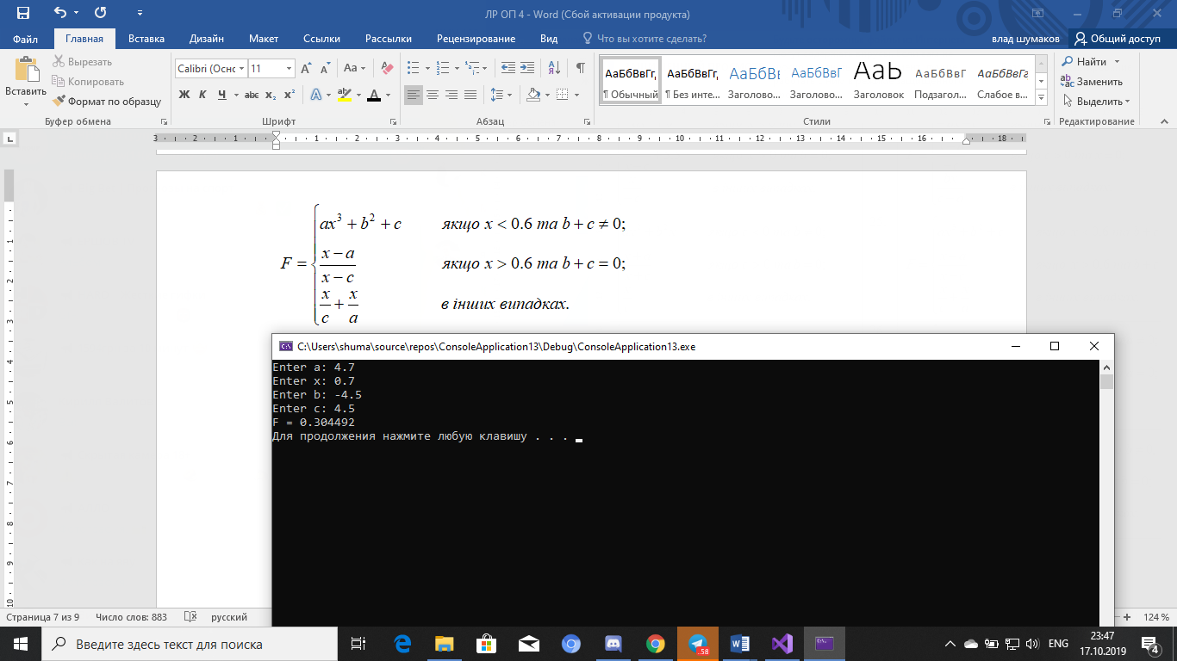

Рис. 6 Робота програми завдання 2 (1)

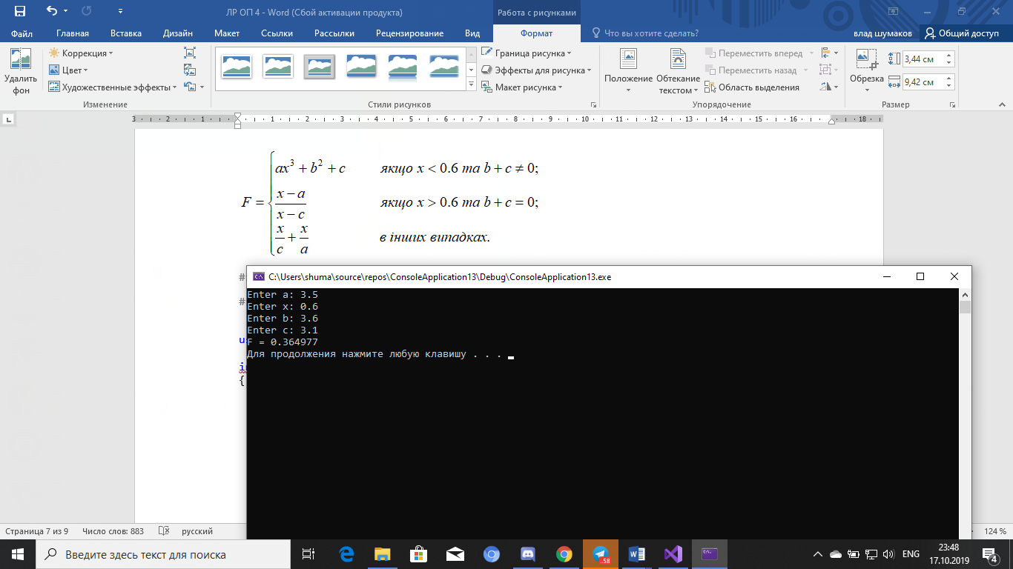

**Завдання 2 (2)**

#include <windows.h>

#include <iostream>

using namespace std;

int main()

{

double F, a, x, b, c;

cout << "Enter a: ";

cin >> a;

cout << "Enter x: ";

cin >> x;

cout << "Enter b: ";

cin >> b;

cout << "Enter c: ";

cin >> c;

if (x < 0.6) {

if (b + c != 0)

F = a * pow(x, 3) + pow(b, 2) + c;

cout << "F = " << F << endl;

}

if (x > 0.6)

if (b + c == 0) {

F = (x - a) / (x - c)

cout << "F = " << F << endl;

}

else {

F = x / c + x / a;

cout << "F = " << F << endl;

}

system("pause");

}

**Завдання 3**

#include "math.h"

#include "windows.h"

#include <iostream>

using namespace std;

int main()

{

setlocale(LC_ALL, "ru");

int a;

cout << "Enter number 0-9: ";

cin >> a;

switch (a)

{

case 1: cout << " " << endl; break;

case 2: cout << "AБВГ " << endl; break;

case 3: cout << "ДЕЖЗ " << endl; break;

case 4: cout << "ИЙКЛ " << endl; break;

case 5: cout << "МНОП " << endl; break;

case 6: cout << "РСТУ " << endl; break;

case 7: cout << "ФХЦЧ " << endl; break;

case 8: cout << "ШЩЪЫ " << endl; break;

case 0: cout << "ЬЭЮЯ " << endl; break;

default: cout << "Нету такой цыфры"; break;

}

system("pause");

return 0;

}

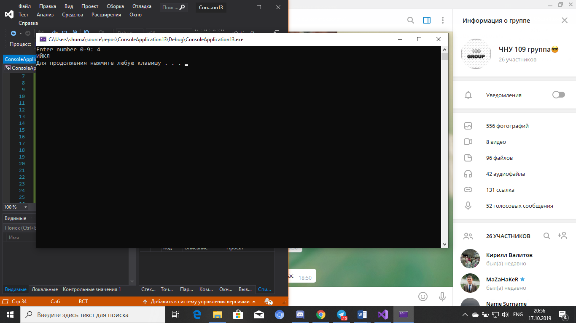

Рис. 7 Робота програми завдання 3

**Висновок:** на лабораторній роботі було проаналізовано програмування алгоритмів, що розгалуджуються. Також були написані програми за допомогою оператора if. Було засвоєно такі оператори як: if, else, swich.